|  |  |
| --- | --- |
|  | Министерство науки и высшего образования Российской Федерации Федеральное государственное бюджетное образовательное учреждение высшего образования «Новгородский государственный университет имени  Ярослава Мудрого»  ПОЛИТЕХНИЧЕСКИЙ КОЛЛЕДЖ |

РАЗРАБОТКА ДЕСКТОПНОГО ВЕБ-ПРИЛОЖЕНИЯ (САЙТА)  
ПО ТЕМЕ «ИМПОРТ ЛЕГКОВЫХ И ГРУЗОВЫХ ТС»

Курсовой проект по учебной дисциплине  
«Разработка код информационных систем»  
по специальности 09.02.07 Информационные системы и программирование  
ПТК.КП 2993 19.000ПЗ

|  |  |
| --- | --- |
|  | Выполнил:  обучающийся  (№ группы)  А.С. Тимофеев  (подпись)  « » 2024 года |
|  | Проверил:  преподаватель  В.Р. Ильин  (подпись)  « » 2024 года |

Оглавление

Введение 3

1. Общая (теоретическая часть) 5

1.1. Постановка задачи (ТЗ) 5

1.1.1. Характеристики бизнес-процессов: 5

1.1.2. Технико-математическое описание задачи 6

1.1.3. Требования к программе 7

1.2. Обоснование проектных решений 7

1.2.1. Обоснование выбора языков программирования 7

1.2.2 Инструментальные средства 8

1.2.3 Обоснование выбора среды программирования 8

1.2.4 Информационное обеспечение 9

1.3 Обзор и анализ существующих программных систем 9

Раздел 2. Практическая составляющая работы 12

2.1. Реализация 12

2.1.1. Выбор технических и программных средств 12

2.1.2. Практическая реализация алгоритмов 12

2.1.3. Реализация интерфейса 13

2.2. Тестирование 15

Заключение 31

Список литературы 32

Приложение 33

# Введение

В настоящее время, когда против нашей страны ввели немалое количество санкций, это сильно ударило по экономике. В следствии чего, данная ситуация также затронула и автомобильный бизнес, который в основном заключался на привозе импортируемой техники в нашу страну и/или производились сразу на территории Российской Федерации. Поэтому, многие компании, которые сотрудничали с Россией из-за рубежа - ушли не по своей воле, так еще и отняли активы на производство большого количества зарубежной техники (не берем в учет китайский автопром).

И, в следствии вышеупомянутых факторов, поднимаются цены на авто, т.к. транспортные средства перевозятся через параллельный импорт наикратчайшими путями. А мы же, в свою очередь, предпочитаем перевозить технику только через те страны, где более экономичнее в плане налоговых пошлин и т.п. Также эта выполняемая работа у нашей команды, которая будет всем этим заниматься, потребует меньше денежных средств, чем у тех же дилеров, где помимо того, что им необходимо оплачивать аренду, свет , зарплаты большому количеству сотрудников, так еще и огромный налог за перевозку техники в целях зарабатывания денег. Мы же это проводим как будто «купили авто у человека из другой страны» и просто ездим по континенту для путешествия, но на деле – продать в нашей же стране уже потенциальному покупателю. И на фоне всех замечаний, средняя цена за авто снижается около на 10%.

Наконец, можем сказать, что наша цель – это разработать ту платформу, которая продвинет тему, касаемую импорта легковых и грузовых транспортных средств. Целевой аудиторией будут являться люди, которым по некоторым обстоятельствам понадобилось купить транспортное средство из-за рубежа. Одним из них может являться экономия денежных средств (компенсируя небольшим ожиданием доставки самого авто). Разработанное веб-приложение предоставит пользователям удобный и понятный интерфейс для просмотра авто (который будет в дальнейшем куплено), а также обратная связь, благодаря которой будет организовываться покупка). Для достижения поставленной цели будут решены следующие задачи:

#### Анализ предметной области и требований к приложению;

#### Выбор технологий и инструментов разработки;

#### разработка пользовательского интерфейса в Figma;

#### проектирование архитектуры и функциональности приложения;

#### тестирование нашего веб-приложения.

# 1. Общая (теоретическая часть)

## 1.1. Постановка задачи (ТЗ)

### 1.1.1. Характеристики бизнес-процессов:

Бизнес-процесс — это совокупность взаимосвязанных мероприятий или работ, направленных на создание определённого продукта или услуги для потребителей.

Основным бизнес-процессом, связанными с разработкой веб-приложения для импорта автотранспортных средств, является обработка вводимых данных пользователем в блоках ввода информации в таких разделах, как «Возникли вопросы?», «Оставьте контактные данные» (чтобы компания смогла обратиться к покупателю). Эти процессы должны выполняться в режиме реального времени для поддержки обратной связи с пользователем.

Для веб-приложения «Импорт легковых и грузовых ТС» были выявлены следующие бизнес-процессы:

#### Команда по импорту автотранспорта проверяет наличие указанного автомобиля;

#### Поиск подходящего автомобиля за границей;

Организация покупки и доставки:

#### Направление сотрудника за границу для покупки автомобиля;

#### Оформление необходимых документов и прохождение таможенных процедур;

#### Транспортировка автомобиля в страну покупателя;

Завершение сделки:

#### Уведомление клиента о прибытии автомобиля;

#### Оплата клиентом оставшейся суммы;

#### Подписание документов о передаче права собственности на автомобиль клиенту;

Послепродажное обслуживание:

#### Сбор отзывов от клиента;

### 1.1.2. Технико-математическое описание задачи

Для реализации продукта (веб-приложения) были использованы следующие средства:

HTML (от англ. HyperText Markup Language — «язык гипертекстовой разметки») – это стандартизированный язык разметки документов в Интернете. Большинство веб-страниц содержат описание разметки на языке HTML. Язык HTML интерпретируется браузерами; полученный в результате интерпретации форматированный текст отображается на экране монитора компьютера или мобильного устройства. Язык HTML до 5-й версии определялся как приложение SGML (стандартного обобщенного языка разметки по стандарту ISO 8879). Спецификации HTML5 формулируются в терминах DOM (объектной модели документа). В интернете HTML-страницы, как правило, передаются браузерам от сервера по протоколам HTTP или HTTPS, в виде простого текста или с использованием шифрования.

CSS ( англ. Cascading Style Sheets - каскадные таблицы стилей) - формальный язык описания внешнего вида документа, написанного с использованием языка разметки. Преимущественно используется как средство описания, оформления внешнего вида веб-страниц, написанных с помощью языков разметки HTML и XHTML, но может также применяться к любым XML-документам, например, к SVG или XUL.

Протокол передачи данных HTTP (англ. HyperText Transfer Protocol — «протокол передачи гипертекста») — протокол прикладного уровня передачи данных. Основой HTTP является технология «клиент-сервер». Основным назначением HTTP является передача веб-страниц (текстовых файлов с разметкой HTML), хотя с помощью него с успехом передаются и другие файлы, как связанные с веб-страницами (изображения и приложения), так и несвязанные с ними. HTTP предполагает, что клиентская программа – веб-обозреватель – способна отображать гипертекстовые веб-страницы и файлы других типов в удобной для пользователя форме.

### 1.1.3. Требования к программе

Требования к производительности:

#### время на отправку форм для блоков «возникли вопросы?» и «Связаться по данному ТС» должно не превышать 1с.

Требования к интерфейсу:

#### Палитра цветов на сайте: #5C6B5D, #625E6E, #E8D7C8, #13263A, #362618, #513E8C

#### Шрифты: «первого уровня – 45px», «второго уровня – 40px», «третьего уровня – 35px», «четвертого уровня – 20px», «обычный текст – 25px», «маленький обычный текст – 14px», «жирный текст – 25px»

#### Весь шрифт на странице должен быть в стиле ‘Raleway’

## 1.2. Обоснование проектных решений

### 1.2.1. Обоснование выбора языков программирования

Выбор языков программирования зависит от многих факторов, например, задачи, которые нужно решить. Исходя из поставленной цели был выбран следующий язык программирования:

JavaScript – это популярный язык программирования, который используется для создания интерактивных веб-страниц. Он имеет простой синтаксис и большое сообщество разработчиков, что делает его удобным для изучения и использования. Кроме того, JavaScript имеет множество библиотек и фреймворков, которые упрощают разработку веб-приложений. Его, как языка, основными архитектурными чертами являются:

#### динамическая типизация;

#### слабая типизация;

#### автоматическое управление памятью;

#### прототипное программирование;

#### функции как объекты первого класса

### 1.2.2 Инструментальные средства

Для разработки сайта по импорту легковых и грузовых ТС используются следующие инструментальные средства:

1. Visual Studio Code – это интегрированная среда разработки (IDE) для программирования на различных языках, включая JavaScript. Она предоставляет широкий набор инструментов для отладки, рефакторинга кода и автоматизации задач.

2. Figma - онлайн-редактор, в котором удобно проектировать интерфейсы, создавать макеты сайтов, мобильных приложений, презентации, иллюстрации, логотипы и анимацию.

### 1.2.3 Обоснование выбора среды программирования

Интегрированная среда разработки (IDE – Integrated Development Environment) – это программа, в которой разработчики пишут, проверяют, тестируют и запускают код, а также ведут большие проекты. Она включает в себя сразу несколько инструментов: редактор для написания кода, сервисы для его проверки и запуска, расширения для решения дополнительных задач разработки.

Обоснование выбора среды программирования при разработке сайта является ключевым этапом и влияет на аспекты проекта. Вот основные моменты, на которых концентрировали внимание, пока принимали решения:

1. Язык программирования. Например, если писать нужно на С++, то стоит выбирать либо IDE конкретно для него, либо мультиязычную, которая поддерживает С++;

2. Количество функций. Бесплатные и условно-бесплатные IDE предлагают широкие возможности, которых достаточно для частных проектов. Когда нужно больше инструментов, придётся рассматривать платные IDE;

3. Инструменты. Например, если нужно разрабатывать мобильные приложения, то нужна IDE с эмулятором и инструментами мобильной разработки. Если понадобится работать с контейнерами, нужна та, что интегрируется с Docker;

4. Требования к ресурсам компьютера. Некоторые среды разработки очень требовательны к ресурсам компьютера;

На фоне вышеперечисленных моментов была выбрана интегрированная среда разработки Visual Studio Code.

### 1.2.4 Информационное обеспечение

Для сайта по импорту легковых и грузовых ТС были выявлены следующие элементы информационного обеспечения:

Для разработки логики работы блог-платформы используется язык программирования JavaScript.

С целью уменьшения нагрузки на сайт от различных спам-атак, таких как DOS или DDOS, которые возможно будут проводится из-за изобильной отправки форм на сервер (изначально создававшиеся, чтобы пользователь смог отправить ее для получения ответа на свой вопрос), будут внедрены задержки для отправки каждой из форм (на сайте их количество составляет две штуки) в виде однодневной рассылки на сервер (1 раз в 24 часа).

## 1.3 Обзор и анализ существующих программных систем

Авито

Сайт: <https://www.avito.ru/>

Авито – это относительно молодая российская онлайн-платформа, на которой пользователи могут размещать и просматривать объявления о продаже или покупке различных товаров и услуг, недвижимости, а также о вакансиях и многом другом. Она была создана в 2007 году и продолжает развиваться, набирая все большую популярность.

Среди подданных объявлений на данной платформе могут являться также люди, занимающиеся импортом автотранспортных средств, упоминая об этом как в заголовке объявления, так и в описании самого объявление, где также они могут указывать свое преимущества по отношению к другим посредникам, занимающиеся идентичной занятостью.

К минусам данной платформы можно отнести факт, что за повторную подачу объявления, касаемая этой же или другой любой сферы, требуется оплата в виде финансовых затрат. В нашем же случае, мы и есть владельцы некого «объявления», в котором предлагаем наши услуги по импорту легковых и грузовых ТС.

Автоимпортрус

Сайт: <https://avtoimportrus.ru/>

Автоимпортрус – хорошо развивающаяся компания, расположенная в Московской области и имеющая свой личный офис с уже привезенными транспортными средствами и предоставляющая идентичные услуги, как и наш проект. Однако, она, по отношению к нам, имеет уже порядка 35 отзывов, среди которых 96% - положительные.

К преимуществам данного сайта можно отнести богатый ассортимент автомобилей, которые поставляются не только из стран Европы, но и США, Китая, Кореи, ОАЭ, а также Японии.

К минусам же относится ассортимент только из легковых автомобилей, в то время как мы предлагаем привоз из многих стран, находящихся в Европе, таких как легковых, и грузовых транспортных средств.

ЕврАвто

Сайт: <https://eur-auto.ru/>

ЕврАвто – компания, занимающаяся импортом легковых и грузовых авто из Европы под заказ.

Преимущества:

1. Поставка легковых и грузовых авто;

2. Страховка с покупателем во время покупки авто;

Недостатки:

1. Импортируются только б/у авто

2. Отсутствуют отзывы, по которым покупатель может усомниться в деятельности компании

# Раздел 2. Практическая составляющая работы

## 2.1. Реализация

### 2.1.1. Выбор технических и программных средств

Для разработки сайта по теме «Импорт легковых и грузовых транспортных средств» необходимо выбрать оптимальный состав технических и программных средств, которые обеспечат удобство использования и высокую производительность. Вот их список:

#### Операционная система: Windows 10;

#### Браузер: «Яндекс Браузер» (для тестирования и отладки);

#### IDE (Интегрированная среда разработки): Visual Studio Code;

### 2.1.2. Практическая реализация алгоритмов

Алгоритм – совокупность точно заданных правил решения некоторого класса задач или набор инструкций, описывающих порядок действий исполнителя для решения определённой задачи (план действий).

Основным алгоритмом, реализованным на сайте, является отправка формы пользователем на сервер. Он включает следующие шаги:

1. Пользователь заходит на сайт по «Импорту легковых и грузовых ТС»;

2. Находит нужную для него форму для заполнения на одной из страниц сайта (На одной – форма для заполнения на случай, если у пользователя возникли вопросы; На другой – форма для отправки отзыва или сообщения об ошибке);

3. Заполняет необходимые данные в формы;

4. Нажимает кнопку «Отправить»;

5. Заполненная форма отправляется на сервер;

### 2.1.3. Реализация интерфейса

Интерфейс веб-приложения состоит из следующих основных компонентов:

#### Главная страница:

* Информационный блок «О нас»;
* Список «нашей команды»;
* Блок «Наши преимущества»;
* «Список продаваемых ТС»;
* Карта поставок из стран Европы;
* Этапы сделки;
* Небольшая часть каталога, ведущая на основной блок каталога;
* Блок с «Возникли вопросы?»

#### Второстепенная страница «Каталога»:

* Блок с ТС «Вам может понравится»;
* Блок с ТС, которые добавлены в избранное («Ваши ТС в избранном»);

#### Основная страница каталога:

* На левой стороне страницы сайта меню с фильтром;
* На остальной части каталог с карточками автомобилей, имеющий заголовок соответствующей категории ТС («Грузовые» или «Легковые»);
* Блок с ТС, которые добавлены в избранное («Ваши ТС в избранном»);

#### Страница «развернутой» карточки автомобиля:

* Блок с фотографиями ТС, его описанием, ценой, а также названием и моделью;
* Блок с ТС, которые добавлены в избранное («Ваши ТС в избранном»);

#### Страница локального профиля:

* Основная информация с ФИО, статусом и количеством ТС в избранном у пользователя;
* Блок с настройками, где можно изменить контактные данные;
* Блок с ТС, которые добавлены в избранное («Ваши ТС в избранном»);
* Блок с формой, которую можно заполнить и отправить на случай, если захочется отправить ее как отзыв или сообщение об ошибке.

Помимо вышеперечисленных основных компонентов каждой из страниц можно также выделить «шапку» и «подвал» сайта, расположенные сверху и снизу на каждой из страниц сайта соответственно. В шапке находятся внутренние ссылки, переводящие пользователя по определенным страницам сайта. В подвале же находятся контактная информация компании (их социальные сети), занимающееся импортом легковых и грузовых ТС, карта расположения офиса, а также якорные ссылки, часть из которых введет на внешний ресурс, т.е. на страницы компаний, которые спонсировали данный проект.

Структура интерфейса создана с использованием HTML и семантических тегов; стилизация же выполнена с помощью каскадных таблиц стилей CSS; а язык программирования JavaScript был использован для обработки взаимодействия пользователя с сайтом.

## 2.2. Тестирование

Тестирование веб-приложения проводилось в разных браузерах, таких как «Яндекс Браузер», «Microsoft Edge», «Google Chrome» с целью исследовать, что каждый из проводимых тестов работает как заранее планировалось. Оно будет выполняться в виде «Тест кейсов».

Тест-кейс — это форма записи проверки, которую проводит тестировщик. По сути, это алгоритм действий, по которому предполагается тестировать уже написанную программу. В нём подробно прописаны шаги, которые нужно сделать для подготовки к тесту, сама проверка и ожидаемый результат.

Таблица 1

|  |  |  |
| --- | --- | --- |
|  |  | Комментарии |
| Тест № | TC_КП_1 | Расшифровка: ТестКейс_КурсовогоПроекта_1 |
| Приоритет тестирования | Высокий |  |
| Заголовок/название теста | Проверка правильной отправки формы |  |
| Краткое изложение теста | Для каждой из полей формы, находящейся на главной странице в блоке «Возникли вопросы?» вставим как подходящие (правильные, как изначально задумывалось при проектировании), и/или неправильно-подходящие, среди которых будут также пустые значения. |  |
| Этапы теста | 1. Заходим на главную страницу сайта;  2. Находим блок «Возникли вопросы»;  3. Выбираем поле «Имя и Отчество»  4. Вносим необходимые данные, которые описаны ниже, и нажимаем кнопку «Отправить» |  |
| Тестовые данные | Петр Петрович |  |
| Ожидаемый результат | Поле с именем и отчеством должно пройти, а на последующие поля должно вывестись сообщение, что поле не заполнено (это относится к «Почта», «Телефон», «Объясните подробно Ваш вопрос») |  |
| Фактический результат | Поле с именем и отчеством приняло, а на оставшиеся поля выдает, что поле(-я) не заполнено(-ы) |  |
| Статус | Выполнено |  |
| Предварительное условие | Все поля формы должны быть очищены |  |
| Постусловие | После выполнения теста поле должно быть снова очищено для дальнейшего тестирования |  |

Таблица 2

|  |  |  |
| --- | --- | --- |
|  |  | Комментарии |
| Тест № | TC_КП_2 | Расшифровка: ТестКейс_КурсовогоПроекта_2 |
| Приоритет тестирования | Высокий |  |
| Заголовок/название теста | Проверка правильной отправки формы |  |
| Краткое изложение теста | Для каждой из полей формы, находящейся на главной странице в блоке «Возникли вопросы?» вставим как подходящие (правильные, как изначально задумывалось при проектировании), и/или неправильно-подходящие, среди которых будут также пустые значения. |  |
| Этапы теста | 1. Заходим на главную страницу сайта;  2. Находим блок «Возникли вопросы»;  3. Выбираем поле «Имя и Отчество»  4. Вносим необходимые данные, которые описаны ниже, и нажимаем кнопку «Отправить» |  |
| Тестовые данные | П3тy YhиL9777 | Поле будет содержать NaN-значение, которое содержит цифры, а также символы из русского, английского алфавитов |
| Ожидаемый результат | Поле с именем и отчеством не должно пройти, и на последующие поля должно вывестись сообщение, что поле не заполнено (это относится к «Почта», «Телефон», «Объясните подробно Ваш вопрос») |  |
| Фактический результат | На поле с именем и отчеством отправило сообщение об ошибке, а на оставшиеся поля выдает, что поле(-я) не заполнено(-ы) | Сообщение об ошибке содержит следующие слова: «Упс! Вы похоже неправильно заполнили поле с именем и отчеством!» |
| Статус | Выполнено |  |
| Предварительное условие | Все поля формы должны быть очищены |  |
| Постусловие | После выполнения теста поле должно быть снова очищено для дальнейшего тестирования |  |

Таблица 3

|  |  |  |
| --- | --- | --- |
|  |  | Комментарии |
| Тест № | TC_КП_3 | Расшифровка: ТестКейс_КурсовогоПроекта_3 |
| Приоритет тестирования | Высокий |  |
| Заголовок/название теста | Проверка правильной отправки формы |  |
| Краткое изложение теста | Для каждой из полей формы, находящейся на главной странице в блоке «Возникли вопросы?» вставим как подходящие (правильные, как изначально задумывалось при проектировании), и/или неправильно-подходящие, среди которых будут также пустые значения. |  |
| Этапы теста | 1. Заходим на главную страницу сайта;  2. Находим блок «Возникли вопросы»;  3. Выбираем поле «Почта»  4. Вносим необходимые данные, которые описаны ниже, и нажимаем кнопку «Отправить» |  |
| Тестовые данные | example@example.com |  |
| Ожидаемый результат | Поле с почтой должно пройти, и на оставшиеся поля должно вывестись сообщение, что поле не заполнено (это относится к «Имя и Отчество», «Телефон», «Объясните подробно Ваш вопрос») |  |
| Фактический результат | Поле с почтой прошло, а на оставшиеся поля выдает, что поле(-я) не заполнено(-ы) |  |
| Статус | Выполнено |  |
| Предварительное условие | Все поля формы должны быть очищены |  |
| Постусловие | После выполнения теста поле должно быть снова очищено для дальнейшего тестирования |  |

Таблица 4

|  |  |  |
| --- | --- | --- |
|  |  | Комментарии |
| Тест № | TC_КП_4 | Расшифровка: ТестКейс_КурсовогоПроекта_4 |
| Приоритет тестирования | Высокий |  |
| Заголовок/название теста | Проверка правильной отправки формы |  |
| Краткое изложение теста | Для каждой из полей формы, находящейся на главной странице в блоке «Возникли вопросы?» вставим как подходящие (правильные, как изначально задумывалось при проектировании), и/или неправильно-подходящие, среди которых будут также пустые значения. |  |
| Этапы теста | 1. Заходим на главную страницу сайта;  2. Находим блок «Возникли вопросы»;  3. Выбираем поле «Телефон»  4. Вносим необходимые данные, которые описаны ниже, и нажимаем кнопку «Отправить» |  |
| Тестовые данные | Yrtt56erterеуке7 | Поле будет содержать NaN-значение, которое содержит цифры, а также символы из русского, английского алфавитов |
| Ожидаемый результат | Поле с телефоном не должно пройти, и на последующие поля должно вывестись сообщение, что поле не заполнено (это относится к «Почта», «Имя и Отчество», «Объясните подробно Ваш вопрос») |  |
| Фактический результат | Поле с телефоном не прошло, а на оставшиеся поля выдает, что поле(-я) не заполнено(-ы) |  |
| Статус | Выполнено |  |
| Предварительное условие | Все поля формы должны быть очищены |  |
| Постусловие | После выполнения теста поле должно быть снова очищено для дальнейшего тестирования |  |

Таблица 5

|  |  |  |
| --- | --- | --- |
|  |  | Комментарии |
| Тест № | TC_КП_5 | Расшифровка: ТестКейс_КурсовогоПроекта_5 |
| Приоритет тестирования | Высокий |  |
| Заголовок/название теста | Проверка правильной отправки формы |  |
| Краткое изложение теста | Для каждой из полей формы, находящейся на главной странице в блоке «Возникли вопросы?» вставим как подходящие (правильные, как изначально задумывалось при проектировании), и/или неправильно-подходящие, среди которых будут также пустые значения. |  |
| Этапы теста | 1. Заходим на главную страницу сайта;  2. Находим блок «Возникли вопросы»;  3. Выбираем поле «Телефон»  4. Вносим необходимые данные, которые описаны ниже, и нажимаем кнопку «Отправить» |  |
| Тестовые данные | 89998005597 |  |
| Ожидаемый результат | Поле с телефоном должно пройти, и на последующие поля должно вывестись сообщение, что поле не заполнено (это относится к «Почта», «Имя и Отчество», «Объясните подробно Ваш вопрос») |  |
| Фактический результат | Поле с телефоном прошло, а на оставшиеся поля выдает, что поле(-я) не заполнено(-ы) |  |
| Статус | Выполнено |  |
| Предварительное условие | Все поля формы должны быть очищены |  |
| Постусловие | После выполнения теста поле должно быть снова очищено для дальнейшего тестирования |  |

Таблица 6

|  |  |  |
| --- | --- | --- |
|  |  | Комментарии |
| Тест № | TC_КП_6 | Расшифровка: ТестКейс_КурсовогоПроекта_6 |
| Приоритет тестирования | Высокий |  |
| Заголовок/название теста | Проверка правильной отправки формы |  |
| Краткое изложение теста | Для каждой из полей формы, находящейся на главной странице в блоке «Возникли вопросы?» вставим как подходящие (правильные, как изначально задумывалось при проектировании), и/или неправильно-подходящие, среди которых будут также пустые значения. |  |
| Этапы теста | 1. Заходим на главную страницу сайта;  2. Находим блок «Возникли вопросы»;  3. Выбираем поле «Объясните подробно Ваш вопрос»  4. Вносим необходимые данные, которые описаны ниже, и нажимаем кнопку «Отправить» |  |
| Тестовые данные | «Как можно у Вас приобрести автомобиль Lamborghini Aventador из Великобритании? Можете сделать скидку?» |  |
| Ожидаемый результат | Поле с объяснением вопроса от пользователя должно пройти, и на оставшиеся поля должно вывестись сообщение, что поле не заполнено (это относится к «Почта», «Имя и Отчество», «Телефон») |  |
| Фактический результат | Поле с объяснением вопроса прошло, а на оставшиеся поля выдает, что поле(-я) не заполнено(-ы) |  |
| Статус | Выполнено |  |
| Предварительное условие | Все поля формы должны быть очищены |  |
| Постусловие | После выполнения теста поле должно быть снова очищено для дальнейшего тестирования |  |

Таблица 7

|  |  |  |
| --- | --- | --- |
|  |  | Комментарии |
| Тест № | TC_КП_7 | Расшифровка: ТестКейс_КурсовогоПроекта_7 |
| Приоритет тестирования | Высокий |  |
| Заголовок/название теста | Проверка пустой отправки формы |  |
| Краткое изложение теста | Для каждой из полей формы, находящейся на главной странице в блоке «Возникли вопросы?» вставим пустые значения. |  |
| Этапы теста | 1. Заходим на главную страницу сайта;  2. Находим блок «Возникли вопросы»;  3. Вносим необходимые данные во все поля формы, которые описаны ниже, и нажимаем кнопку «Отправить» |  |
| Тестовые данные | Пустое значение / Ничего не вписываем |  |
| Ожидаемый результат | На всех полях должно вывестись сообщение, что поле не заполнено (это относится к «Почта», «Имя и Отчество», «Телефон», «Объясните подробно Ваш вопрос») |  |
| Фактический результат | На всех полях выдает, что поле(-я) не заполнено(-ы) |  |
| Статус | Выполнено |  |
| Предварительное условие | Все поля формы должны быть очищены |  |
| Постусловие | Оставить все поля формы пустыми |  |

Таблица 8

|  |  |  |
| --- | --- | --- |
|  |  | Комментарии |
| Тест № | TC_КП_8 | Расшифровка: ТестКейс_КурсовогоПроекта_8 |
| Приоритет тестирования | Высокий |  |
| Заголовок/название теста | Проверка пустой отправки формы на странице «Профиля» |  |
| Краткое изложение теста | В поле «Введите здесь все необходимое» ничего не будем вносить, т.е. оставим пустое значение |  |
| Этапы теста | 1. Заходим на страницу «Профиля» сайта  2. Находим блок «Опишите проблему или оставьте свой отзыв»;  3. Вносим пустое значение в поле формы, выбираем пункт «Сообщение об ошибке» и нажимаем кнопку «Отправить» |  |
| Тестовые данные | Пустое значение / ничего не вписываем |  |
| Ожидаемый результат | Форма не должна быть отправлена |  |
| Фактический результат | Форма не отправлена |  |
| Статус | Выполнено |  |
| Предварительное условие | Поле формы должно быть очищено |  |
| Постусловие | Оставить поле формы пустым |  |

Таблица 9

|  |  |  |
| --- | --- | --- |
|  |  | Комментарии |
| Тест № | TC_КП_9 | Расшифровка: ТестКейс_КурсовогоПроекта_9 |
| Приоритет тестирования | Высокий |  |
| Заголовок/название теста | Проверка отправки формы, длина символов поля ввода которой составляет менее 50 знаков, на странице «Профиля» |  |
| Краткое изложение теста | В поле «Введите здесь все необходимое» необходимо внести любое содержание, но его длина не должна составлять более 49 символов |  |
| Этапы теста | 1. Заходим на страницу «Профиля» сайта  2. Находим блок «Опишите проблему или оставьте свой отзыв»;  3. Вносим в поле формы текст, символы которого составляют менее 50 символов, выбираем пункт «Сообщение об ошибке» и нажимаем кнопку «Отправить» |  |
| Тестовые данные | «У вашего офиса не работает дверной домофон» |  |
| Ожидаемый результат | Форма не должна быть отправлена |  |
| Фактический результат | Форма не отправлена |  |
| Статус | Выполнено |  |
| Предварительное условие | Поле формы должно быть очищено |  |
| Постусловие | Оставить поле формы пустым |  |

Таблица 10

|  |  |  |
| --- | --- | --- |
|  |  | Комментарии |
| Тест № | TC_КП_10 | Расшифровка: ТестКейс_КурсовогоПроекта_10 |
| Приоритет тестирования | Высокий |  |
| Заголовок/название теста | Проверка отправки формы как отзыв |  |
| Краткое изложение теста | В поле «Введите здесь все необходимое» вписываем текст, общее количество символов которого более 50, нажимаем кнопку «Отзыв», затем выбираем с помощью клика количество звездочек в качестве оценки и нажимаем «Отправить» |  |
| Этапы теста | 1. Заходим на страницу «Профиля» сайта  2. Находим блок «Опишите проблему или оставьте свой отзыв»;  3. Вносим в поле формы текст с количеством символов более 50, выбираем пункт «Отзыв» и выделяем с помощью клика количество звездочек в качестве оценки от 1 до 5, и нажимаем кнопку «Отправить» |  |
| Тестовые данные | Текст: «Компания самая лучшая, помогла подобрать авто, да и в добавок предложили скидку в 15% за автомобиль!»  Количество звезд: 5 |  |
| Ожидаемый результат | Форма должна быть отправлена |  |
| Фактический результат | Форма отправлена |  |
| Статус | Выполнено |  |
| Предварительное условие | Поле формы должно быть очищено |  |
| Постусловие | Оставить поле формы пустым |  |

Таблица 11

|  |  |  |
| --- | --- | --- |
|  |  | Комментарии |
| Тест № | TC_КП_11 | Расшифровка: ТестКейс_КурсовогоПроекта_11 |
| Приоритет тестирования | Высокий |  |
| Заголовок/название теста | Проверка отправки формы как отзыв |  |
| Краткое изложение теста | В поле «Введите здесь все необходимое» вписываем текст, общее количество символов которого более 50, нажимаем кнопку «Отзыв», затем выбираем с помощью клика количество звездочек в качестве оценки и нажимаем «Отправить» |  |
| Этапы теста | 1. Заходим на страницу «Профиля» сайта  2. Находим блок «Опишите проблему или оставьте свой отзыв»;  3. Вносим в поле формы текст с количеством символов более 50, выбираем пункт «Отзыв» и выделяем с помощью клика количество звездочек в качестве оценки от 1 до 5, и нажимаем кнопку «Отправить» |  |
| Тестовые данные | Текст: «Компания самая лучшая, помогла подобрать авто, да и в добавок предложили скидку в 15% за автомобиль!»  Количество звезд: 5 |  |
| Ожидаемый результат | Форма должна быть отправлена |  |
| Фактический результат | Форма отправлена |  |
| Статус | Выполнено |  |
| Предварительное условие | Поле формы должно быть очищено |  |
| Постусловие | Оставить поле формы пустым |  |

Таблица 12

|  |  |  |
| --- | --- | --- |
|  |  | Комментарии |
| Тест № | TC_КП_12 | Расшифровка: ТестКейс_КурсовогоПроекта_12 |
| Приоритет тестирования | Высокий |  |
| Заголовок/название теста | Добавление карточек ТС в избранное |  |
| Краткое изложение теста | В каталоге у каждой карточки ТС имеется в углу «Сердечко», обозначающее, что можно добавить данное ТС в избранное. И при клике на него, данный автомобиль попадает в список «Ваши ТС в избранном», который в свою очередь располагается на всех страницах, кроме главной, в нижней части сайта. Также, при желании пользователя, можно убрать добавленное ТС в избранное из списка. |  |
| Этапы теста | 1. Заходим на одну из страниц сайта, где находится каталог или карточки ТС, на которых неподалеку будет находится SVG-картинка в виде сердца  2. Кликаем на это сердечко  3. Возвращаемся на одну из страниц сайта (кроме главной страницы), пролистываем вниз, и, в блоке «Ваши ТС в избранном» должна появится карточка ТС, которое мы добавили в избранное |  |
| Тестовые данные | Наличие доступа к сайту проекта «Импорт легковых и грузовых ТС» |  |
| Ожидаемый результат | Карточка должна отобразиться в блоке «Ваши ТС в избранном» |  |
| Фактический результат | Карточка добавлена |  |
| Статус | Выполнено |  |
| Предварительное условие | Блок «Ваши ТС в избранном» должен быть пустым |  |
| Постусловие | Оставить карточку, ничего с нею не делая |  |

Таблица 13

|  |  |  |
| --- | --- | --- |
|  |  | Комментарии |
| Тест № | TC_КП_13 | Расшифровка: ТестКейс_КурсовогоПроекта_13 |
| Приоритет тестирования | Высокий |  |
| Заголовок/название теста | Удаление карточек ТС из избранного |  |
| Краткое изложение теста | В каталоге у каждой карточки ТС имеется в углу «Сердечко», обозначающее, что можно добавить данное ТС в избранное. И при клике на него, данный автомобиль попадает в список «Ваши ТС в избранном», который в свою очередь располагается на всех страницах, кроме главной, в нижней части сайта. Также, при желании пользователя, можно убрать добавленное ТС в избранное из списка. |  |
| Этапы теста | 1. Заходим на одну из страниц сайта (кроме главной страницы), пролистываем вниз и находим блок «Ваши ТС в избранном»  2. Нажимаем на крестик у карточки |  |
| Тестовые данные | 1. Наличие доступа к сайту проекта «Импорт легковых и грузовых ТС»  2. Уже добавленная карточка ТС в список избранных транспортных средств (как ее добавить прописано в таблице №12. TC_КП_12) |  |
| Ожидаемый результат | Карточка должна быть удалена из блока «Ваши ТС в избранном» |  |
| Фактический результат | Карточка удалена |  |
| Статус | Выполнено |  |
| Предварительное условие | В блоке «Ваши ТС в избранном» должна находится хотя бы одна карточка транспортного средства, которая была добавлена в «избранное» ранее |  |
| Постусловие | Оставить блок «Ваши ТС в избранном» пустым |  |

# Заключение

В результате курсового проектирования были улучшены навыки программирования. Оно прошло успешно, все функции реализованы, и задача выполнена.

На этапе формирования требований к системе были сформулированы цели и задачи курсового проекта.

В данной работе были решены все поставленные во введении задачи, начиная со знакомством с предметной областью и заканчивания созданием сайта для ведения сайта по импорту легковых и грузовых транспортных средств.

Реализация проекта была осуществлена с использованием языка гипертекстовой разметки HTML, каскадных таблиц стилей CSS, а также языка программирования JavaScript и интегрированной среды разработки Visual Studio Code.

Интерфейс веб-приложения был разработан с учетом пользовательского комфорта и удобства использования, который проектировался в онлайн-редакторе Figma.

Тестирование веб-приложения проводилось в разных браузерах с использованием тест-кейсов, чтобы убедиться в корректной работе функционала.

# Список литературы

1. ГОСТ 7.32-2017. Система стандартов по информации, библиотечному и издательскому делу. Отчет о научно-исследовательской работе. Структура и правила оформления. – М.: Стандартинформ, 2017;
2. ГОСТ Р 2.105-2019. Единая система конструкторской документации. Общие требования к текстовым документам. – М.: Стандартинформ, 2019;
3. Спецификация по HTML: <https://www.w3.org/TR/2011/WD-html5-20110405/>
4. Документация (справочник) по CSS (каскадные таблицы стилей): <https://developer.mozilla.org/ru/docs/Web/CSS>
5. Учебник по JavaScript с сайта «JavaScript Learn»: <https://learn.javascript.ru/?ysclid=lvl77yt5ye240970497>
6. Учебник по JavaScript с основной базой: <https://developer.mozilla.org/en-US/docs/Learn/JavaScript>

# Приложение

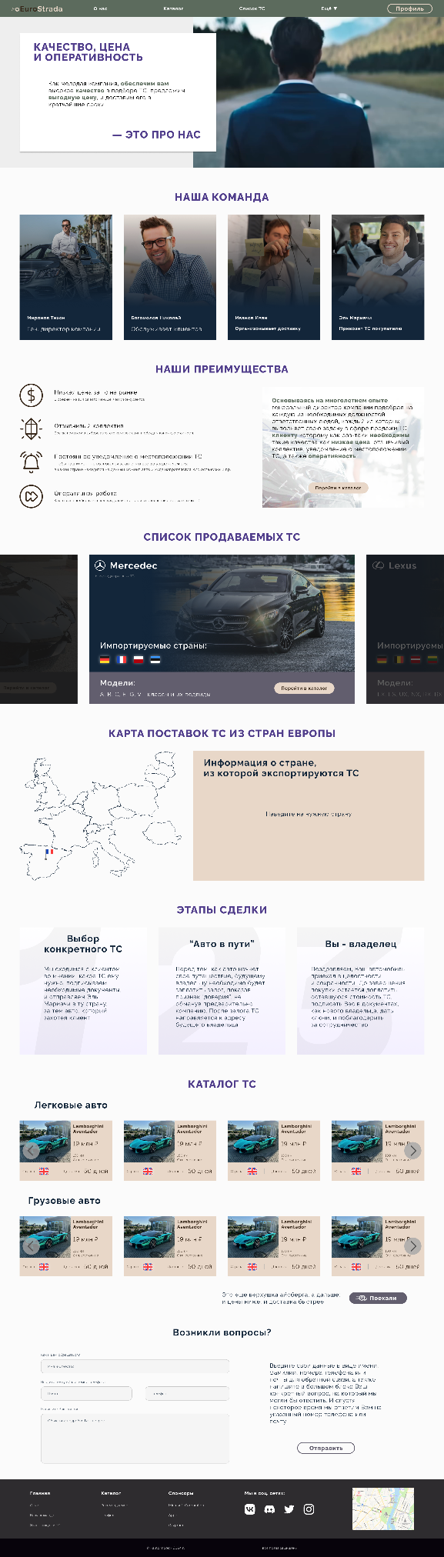 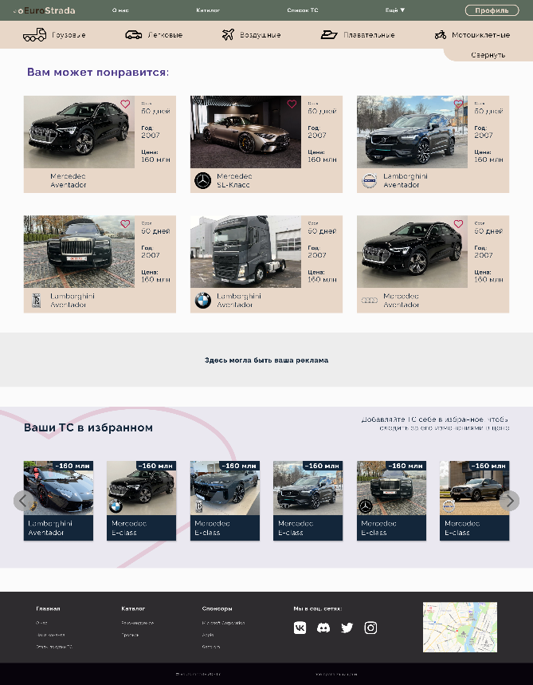

Рис. 1. Главная страница Рис. 2. Второстепенная страница каталога

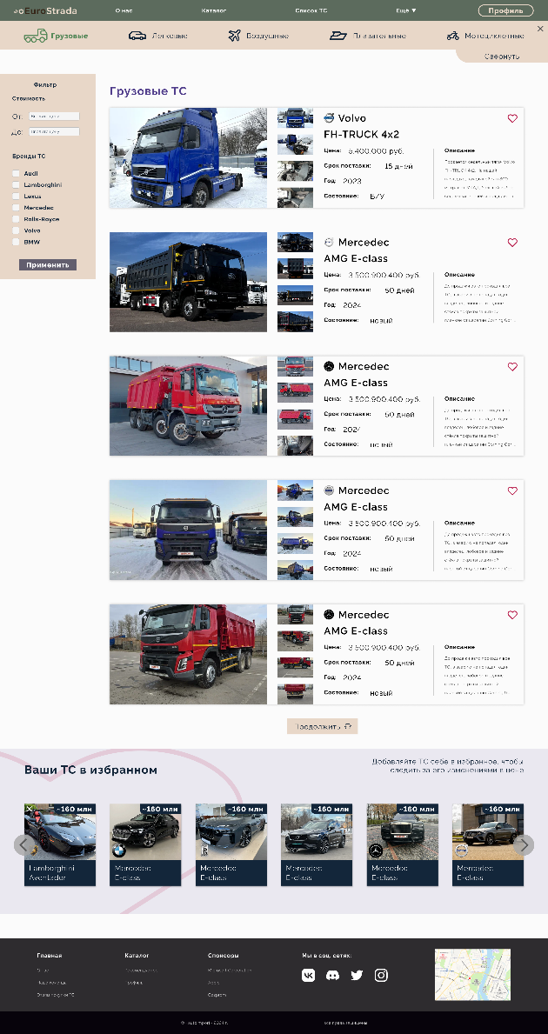 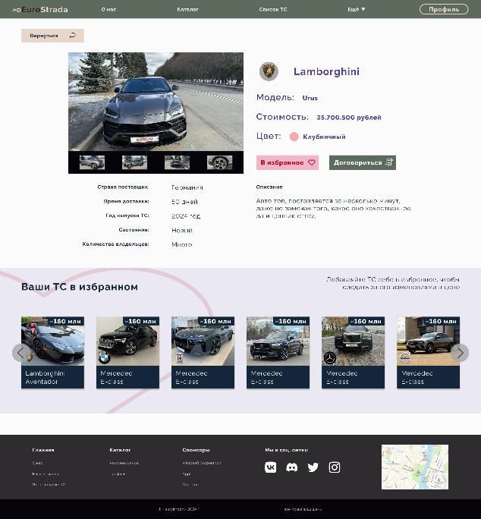

Рис. 3. Главная страница каталога Рис. 4. Страница карточки ТС

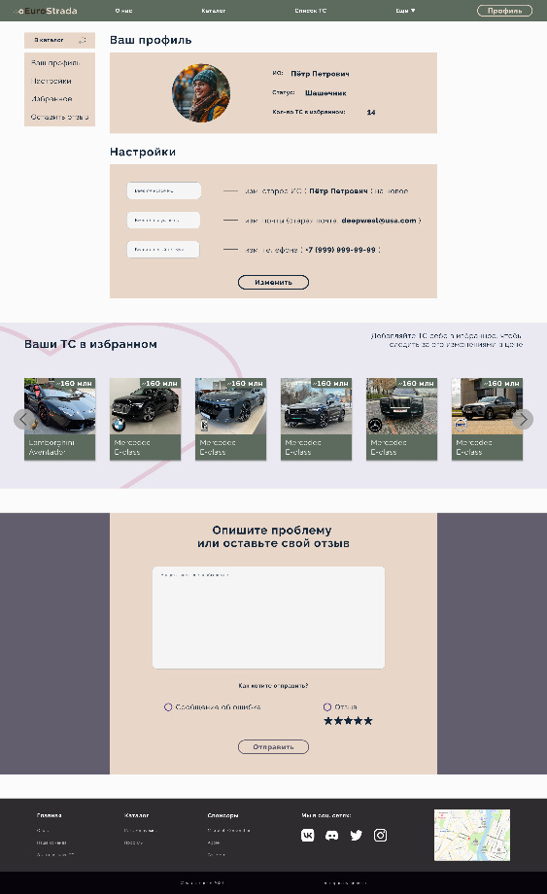

Рис. 5. Страница профиля